Pressemitteilung
Onlinevortrag von Prof. Dr. Andrew Lambert: SEAPOWER STATES: Culture, Identity and Strategy
27. August, 19:30 Uhr

Der renommierte Marinehistoriker Andrew Lambert veröffentlichte vor knapp zwei Jahren mit seinem Buch „Seapower States“ eine universalhistorische Betrachtung von „seapower“/„Seemacht“, die zudem eine politische Analyse von „seapower states“ von der Antike bis zur Gegenwart beinhaltet. In seinem Vortrag wird er sich mit seiner Definition von „seapower“ befassen sowie darauf eingehen, auf welche Nationen in Geschichte, Gegenwart und Zukunft dieser Begriff überhaupt zutrifft. Hierbei widerspricht er fundamental dem führenden Marinestrategen des 19./20. Jahrhunderts - Alfred Thayer Mahan. Als „seapower states“ versteht Lambert Staaten, die nicht nur über umfangreiche militärische Seemachtmittel verfügen, sondern denen auch eine entsprechende maritime kulturelle Identität zu eigen ist. In der Geschichte gibt es genügend Beispiele, die nur eine der Kriterien erfüllen und damit über keine echte „seapower“ verfügen bzw. verfügt haben. Als Beispiele für Staaten, die sowohl über eine starke Marine als auch eine starke maritime Identität verfügen, nennt der Autor nur fünf in der gesamten Weltgeschichte – hier dürfte für den unbedarften Nichtkenner seiner Publikation die ein oder andere Überraschung dabei sein oder vielmehr fehlen. Neben seiner Analyse heutiger flottenstarker Nationen wie die USA oder China wagt Andrew Lambert zudem einen Blick in die Zukunft und wie diese für die künftigen „seapower states“ beschaffen sein wird bzw. müsste. Konkret wird der Marinehistoriker auf Großbritanniens mögliche Zukunft als „seapower state“ eingehen und sich dabei auch Themen wie dem Brexit und die Zukunft der EU widmen.

Andrew Lambert ist Laughton Professor für Marinegeschichte am Department of War Studies am King’s College in London sowie Direktor des Laughton Naval History Unit. Er befasst sich insbesondere mit britischer Marinegeschichte des 19. Jahrhunderts mit speziellem Fokus auf marinestrategische und kulturelle Aspekte zwischen den Koalitionskriegen (Napoleonischen Kriegen) und dem Ersten Weltkrieg. Er hält weltweit Vorträge und war an zahlreichen TV-Produktionen beteiligt. Sein neuestes Werk “Seapower States: Maritime Culture, Continental Empires and the conflict that has shaped the modern world”, Yale University Press 2018 gewann den Gilder Lehrman Prize for Military History.

Achtung: Die Vortragssprache ist Englisch! Der Vortrag wird digital auf dem YouToube-kanal des Marinemuseums stattfinden, der Link hierfür rechtzeitig auf der Museumswebsite bekanntgegeben.

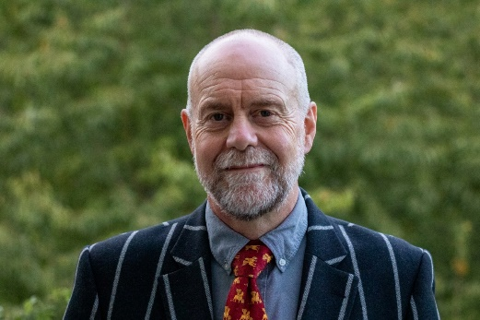
(Foto: privat)

English version:
Renowned maritime historian Andrew Lambert published a universal history of “seapower” in his book “Seapower States” about two years ago. In addition to this historical examination, his opus contains a political analysis of “seapower states” from antiquity to the present. In his lecture, he will be exploring his definition of “seapower” as well as considering which nations in the past, present and the future can actually be referred to by this term. Here, he fundamentally differs from the leading maritime strategist of the 19th/20th century, Alfred Thayer Mahan. Lambert sees “seapower states” as states, which not only possess extensive military means of seapower, but also can claim a maritime cultural identity as their own. History offers enough examples of states merely having one of these two characteristics and thus not really possessing – or having possessed – true “seapower”. Throughout all world history, the author can name only five examples of states that had both a strong navy and a strong maritime identity. These examples -or the lack thereof- offer some surprises for readers new to his publication. Aside from his analysis of current nations such as the US or China, which both possess strong navies, Andrew Lambert courageously attempts to see into the future and how the circumstances for “seapower states” may or will be changed in subsequent times.
Specifically, this naval historian will be considering Great Britain’s future as a “seapower state”, also treating topics such as Brexit and the nation’s future in Europe.

Andrew Lambert is Laughton Professor of Naval History in the Department of War Studies at King's College, London, and Director of the Laughton Naval History Unit. His work focuses on the naval, strategic and cultural history of the British Empire between the Napoleonic Wars and the First World War, the evolution of naval historical writing and the history of technology. He has lectured on aspects of his work around the world and made several television documentaries. His latest book, “Seapower States: Maritime Culture, Continental Empires and the conflict that has shaped the modern world”, Yale University Press 2018 won the Gilder Lehrman Prize for Military History.

Kontakt  Deutsches Marinemuseum  Südstrand 125  26382 Wilhelmshaven  Tel.: (0 44 21) 400 84 0  Fax: (0 44 21) 400 84 99  E-Mail: info@marinemuseum.de  www.marinemuseum.de  www.facebook.com/Marinemuseum  www.instagram.com/deutschesmarinemuseum/ | Öffnungszeiten  01. April - 31. Oktober tägl. 10.00 - 18.00 Uhr  01. November - 31. März tägl. 10.00 - 17.00 Uhr  Eintritt  Erwachsene 12,50 €  Kinder von 6 bis 14 Jahren 7,00 €  Familienkarte 30,00 €

